**QUESTIONÁRIO INTERATIVO**

**Sistematização de ferramentas para Avaliação Psicopatológica utilizando técnicas de Inteligência Artificial**

**Tela 1 na Coluna C -** Apresentação do **TERMO DE CONSENTIMENTO LIVRE E ESCLARECIDO E O ACEITE.**

O sujeito colocou CONCORDO

**Tela 2 na Coluna D** - **QUESTIONÁRIO SOCIODEMOGRÁFICO**

Nesta tela serão inseridos os dados demográficos, que em testes psicológicos e avaliações clínicas têm uma função essencial e são amplamente reconhecidos na literatura internacional. Eles ajudam a contextualizar os resultados — permitindo interpretar o desempenho com base no perfil da pessoa —, a identificar riscos e vulnerabilidades — já que certos perfis têm maior predisposição a transtornos mentais — e a validar os achados obtidos. Além disso, esses dados podem auxiliar na avaliação das 12 funções psíquicas importantes, como consciência, atenção, memória, orientação, pensamento, linguagem, afetividade, sensopercepção, inteligência/cognição social, julgamento e psicomotricidade/vontade; ao serem analisados em conjunto com o desempenho do indivíduo nos instrumentos clínicos aplicados.

**Os dados a serem apresentados correspondem às respostas das seguintes perguntas:**



**Data e hora**



**Qual a sua idade?**

**Gênero**

* Feminino
* Masculino
* Outro (Qual?)
* Prefiro não dizer
* **Qual foi o sexo atribuído no seu nascimento?**
* Masculino
* Feminino

**Assinale a alternativa que identifica a sua Cor ou Raça:**

* Preta
* Branca
* Parda
* Amarela
* Indígena



**Dentro de sua família, você é o(a) único(a) filho(a)?**

* **Sim**
* **Não**

**Quantos irmãos:**

* **1**
* **2**
* **3 ou mais**

**Qual o seu estado civil?**

* solteiro (a)
* casado (a)
* viúvo (a)
* separação legal (judicial ou divórcio)
* outro



**Possui filhos(as)?**

* Não
* Sim
* 1
* 2
* 3 ou mais

**Possui filhos(as) menores de 6 anos?**

* Não
* Sim



**Religião**

* Sem religião
  + Católica
  + Evangélica
  + Espírita
  + Espiritualista
  + Igreja de Jesus Cristo dos Santos dos últimos dias
  + Testemunhas de Jeová
  + Budismo
  + Hinduísmo
  + Islamismo
  + Judaísmo
  + Umbanda e/ou Candomblé
  + Não determinada e múltiplo pertencimento



**Escolaridade**

* Sem Escolaridade
* Ensino Fundamental (1º grau) incompleto
* Ensino Fundamental (1º grau) completo
* Ensino Médio (2º grau) incompleto
* Ensino Médio (2º grau) completo
* Superior Incompleto
* Superior Completo
* Mestrado
* Doutorado

****Assinale a renda familiar mensal de sua casa (somatória)**

* Até 1 salário mínimo
* Mais de 1 a 2 salários mínimos
* Mais de 2 a 3 salários mínimos
* Mais de 3 a 5 salários mínimos
* Mais de 5 a 8 salários mínimos
* Mais de 8 a 12 salários mínimos
* Mais de 12 a 20 salários mínimos
* Mais de 20 salários mínimos

**Tela 3 na Coluna E**

**A pergunta foi:**  “Você possui algum diagnóstico em relação ao seu estado de saúde mental, laudado por um profissional da saúde?

* Não
* Sim (Será a resposta “Other” na coluna E) Caso afirmativo, seleciaram o diagnóstico correspondente.

* Transtorno do Espectro Autista
* Transtornos Depressivos
* Transtorno Ciclotímico
* Transtornos de Ansiedade
* Transtorno de Estresse Pós-traumático
* Transtornos Alimentares
* Transtorno Bipolar
* Transtorno Obsessivo-compulsivo
* Transtorno de Déficit de Atenção/Hiperatividade
* Transtorno da Personalidade Borderline
* Transtorno do Espectro da Esquizofrenia e Outros Transtornos Psicóticos
* Outro tipo de transtorno: Qual:

**Tela 4 na Coluna F-**

A partir de agora serão apresentadas telas com as instruções das tarefas que você irá responder. Certifique-se que esteja em um ambiente silencioso, sem estímulos de distração. Em algumas telas, sons serão reproduzidos; portanto, é fundamental usar fones de ouvido ou ligar os alto-falantes do seu dispositivo.

**TESTE 1 –** Este teste tem como objetivo avaliar a função psíquica da Consciência. Caso o sujeito apresente erros, isso pode indicar rebaixamento do nível de consciência (como confusão ou torpor), o que pode inviabilizar a continuidade da avaliação ou levar ao descarte dos resultados ao final.

**Tela 5 na Coluna G** – Foi apresentado apenas o enunciado: *“Olhe atentamente para a figura apresentada.”*

**Tela 6 na Coluna H** - Será apresentada uma figura de uma árvore no intervalo de tempo de 3 segundos e depois na **Tela 7 na Coluna I** o enunciado: *“O que você viu na tela anterior?” com as respostas para assinalar.*

Ex*:*

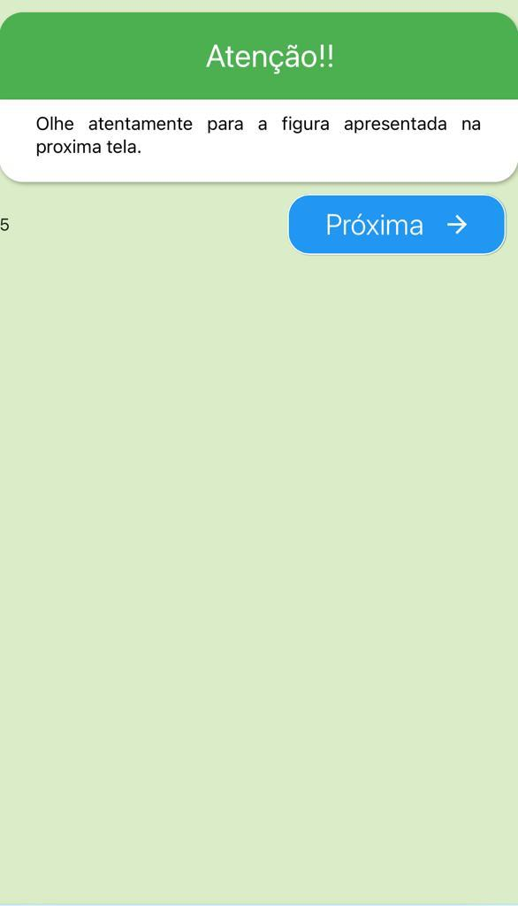 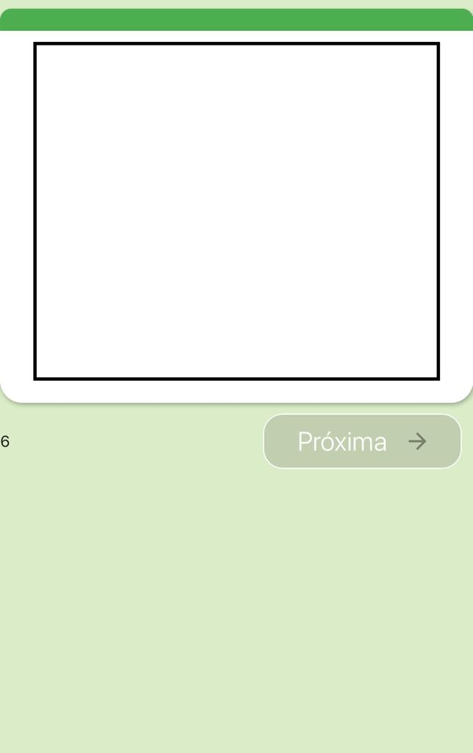

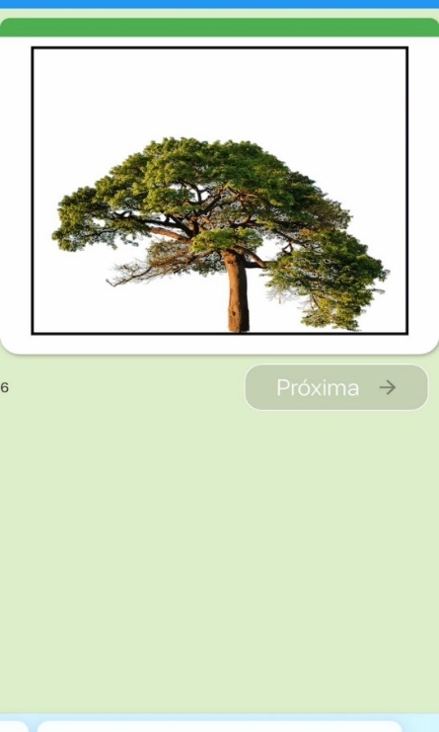 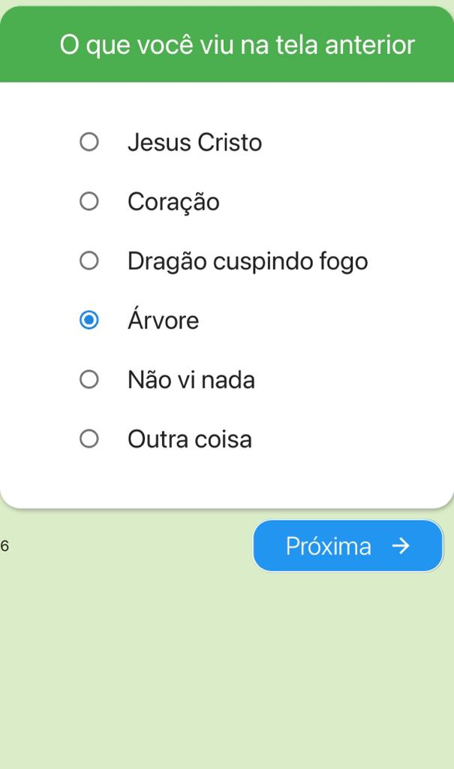

**TESTE 2** - Este Teste pretende avaliar a Função Psíquica da Consciência e Juízos de Realidade.

**Tela 8 na Coluna J –** será apresentado apenas o enunciado: *“Olhe atentamente para a figura apresentada.”*

**Tela 9 na Coluna K** - Será apresentada apenas a tela em branco no intervalo de tempo de 3 segundos

**Tela 10 na Coluna L -**

**Descrição do teste**

Durante a aplicação, o participante observa uma **tela em branco durante 3 segundos**. Após esse intervalo, surge uma nova tela (**Tela 10**, coluna L), com a pergunta:  
“O que você viu na tela anterior?”

São apresentadas diversas **alternativas de resposta**, como:

* Jesus Cristo
* Coração
* Dragão cuspindo fogo
* Árvore
* Não vi nada
* Outra coisa

**🧠 Funções Psíquicas Avaliadas**

**1. Consciência**

Avalia se o sujeito:

* **Percebeu a presença da tela branca** e sua própria experiência naquele momento;
* Está **orientado e alerta** no tempo da avaliação;
* Tem um **nível adequado de vigília e atenção**, necessário para relatar algo que viu ou não viu.

**Rebaixamento de consciência** (como torpor, confusão ou sonolência) pode levar a:

* Não percepção da tela;
* Respostas incoerentes ou nulas;
* Falta de atenção à tarefa.

**2. Juízo de Realidade**

Essa função psíquica refere-se à **capacidade de distinguir entre o que é real e o que é imaginário ou simbólico**.

Ao perguntar “O que você viu?”, o teste explora:

* Se a pessoa **atribui sentido realista a um estímulo neutro** (tela em branco);
* Se ela **projeta conteúdos internos** (fantasias, crenças, delírios) na ausência de estímulos objetivos.

🧩 Por exemplo:

* Responder "Jesus Cristo" ou "Dragão cuspindo fogo" pode indicar alterações no juízo de realidade, especialmente se a pessoa acredita genuinamente ter visto essas imagens.
* Já responder “Não vi nada” ou “Outra coisa” pode representar uma avaliação crítica mais preservada.

**Tela 11 na Coluna M** – Nesta tela será apresentado esta orientação:

*“Nas próximas telas, serão apresentadas algumas sequências de números, após visualizá-las você deverá marcar a resposta que corresponde à sequência correta.”*

Nos Testes 3, 4, 5, 6, 7 e 8 serão teste que irão avaliar as Funções Psíquica da Atenção e Memória.

(Referência: DALGALARRONDO, 2019, pag.90; DALGALARRONDO, 2008, pag.107; CAMPOS et al., 2016; SEDÓ, DE PAULA E MALLOY-DINIZ, 2015)

**TESTE 3**

**Tela 12 na Coluna N** – Sequência apresentada: **2-7**

(Será apresentada apenas em 3 segundos)

**Tela 13 na Coluna O** – Exibição do enunciado: *“Qual foi a sequência correta dos números apresentados na tela anterior?”*

Ainda na mesma tela, apresentou a seguinte sequência de respostas:

Ex:

Resposta correta está assinalado em amarelo.

* 1-5
* 4-7
* 2-7
* 2-8
* 9-4
* 7-2

**TESTE 4**

**Tela 14 na Coluna P** – Sequência apresentada: **5-6-4**

(Será apresentada apenas em 3 segundos)

**Tela 15 na Coluna Q -** Exibição do enunciado: *“Qual foi a sequência correta dos números apresentados na tela anterior?”*

Ainda na mesma tela, apresentar a seguinte sequência de respostas:

* 5-7-1
* 1-3-4
* 5-6-3
* 4-6-5
* 5-4-6
* 5-6-4

**TESTE 5**

**Tela 16 na Coluna R -** Sequência apresentada: **6-4-3-9**

(Será apresentada apenas em 4 segundos)

**Tela 17 na Coluna S -** Exibição do enunciado: *“Qual foi a sequência correta dos números apresentados na tela anterior?”*

Ainda na mesma tela, apresentar a seguinte sequência de respostas:

* 6-4-9-3
* 4-8-9-1
* 6-4-3-9
* 5-4-3-8
* 1-5-2-9
* 6-4-3-7

**TESTE 6**

**Tela 18 na Coluna T -** Sequência apresentada: **4-2-7-3-1**

(Será apresentada apenas em 4 segundos)

**Tela 19 na Coluna U -** Exibição do enunciado: *“Qual foi a sequência correta dos números apresentados na tela anterior?”*

Ainda na mesma tela, apresentar a seguinte sequência de respostas:

* 2-1-4-7-9
* 4-3-9-8
* 4-2-6-3-1
* 7-5-1-4-2
* 4-2-7-3-1
* 6-3-1-5-9

**TESTE 7**

**Tela 20 na Coluna V -** Sequência apresentada: **6-1-9-4-7-3**

(Será apresentada apenas em 5 segundos)

**Tela 21 na Coluna W –** Exibição do enunciado: *“Qual foi a sequência correta dos números apresentados na tela anterior?”*

Ainda na mesma tela, apresentar a seguinte sequência de respostas:

* 6-1-4-7-3-9
* 2-1-8-3-9-5
* 6-1-9-4-7-3
* 6-4-5-8-3-7
* 2-8-6-4-7-3
* 6-1-9-4-5-2

**TESTE 8**

**Tela 22 na Coluna X -** Sequência apresentada: **5-9-1-7-4-2-8**

(Será apresentada apenas em 5 segundos)

**Tela 23 na Coluna Y -** Exibição do enunciado: *“Qual foi a sequência correta dos números apresentados na tela anterior?”*

Ainda na mesma tela, apresentar a seguinte sequência de respostas:

* 5-8-1-7-4-3-8
* 5-9-1-7-4-8
* 8-9-0-7-3-1
* 5-9-1-7-4-2-8
* 5-2-3-7-4-9-8
* 5-9-1-7-8-0-9

**TESTE 9 –** Este teste propõe avaliar a função psíquica de Afetividade e Sensopercepção, e a função mais complexa da Inteligência e cognição social)

(Referência - BARON-COHEN et al., 2001; BARON-COHEN et al., 2015; BIANCO, 2020; MENDOZA, 2012; DALGALARRONDO, 2019, pag.331)

**Tela 24 na Coluna Z –**

Este teste é baseado no paradigma de *Baron-Cohen et al. (2021)* e tem como objetivo avaliar as funções psíquicas da afetividade, sensopercepção e a função complexa da cognição social, especialmente a capacidade de interpretar emoções e intenções com base apenas no olhar. Alterações nessa capacidade são observadas em quadros como autismo, esquizofrenia e lesões do lobo frontal.

Embora o **objetivo principal** seja avaliar **afetividade, sensopercepção** e principalmente a **cognição social**, a **forma como o sujeito responde** — ou seja, **as escolhas que ele faz** — pode sim fornecer **indicativos clínicos adicionais**, e abrir hipóteses para outras alterações psicológicas ou psicopatológicas.

**Análise das Respostas Incoerentes ou Extremas**

Se o indivíduo:

* Escolhe **respostas muito incoerentes** com a expressão apresentada;
* Mostra **distorções frequentes** (ex: confundir raiva com prazer, tristeza com arrogância);
* Demonstra **incapacidade de diferenciar emoções básicas e complexas**; … isso pode indicar **outros tipos de alterações cognitivas, afetivas ou perceptuais**, como:

| **Padrão de Resposta** | **Possível Indicação Clínica** |
| --- | --- |
| Respostas aleatórias ou absurdas | Rebaixamento da consciência, confusão, delirium |
| Confusão frequente de emoções básicas | Déficit afetivo, alexitimia, psicopatia funcional |
| Escolhas emocionalmente exageradas ou dramáticas | Transtornos de personalidade borderline ou histriônica |
| Tendência persecutória em interpretações | Transtornos paranoides ou delirantes |
| Ausência total de identificação emocional | Transtornos do espectro autista, esquizofrenia negativa |

Exibição do enunciado do teste:

*"Por favor, identifique expressões e intenções das pessoas levando em consideração apenas a região dos olhos. Para cada imagem, selecione a palavra que melhor descreve os sentimentos, pensamentos ou impressões que a pessoa em questão está transmitindo."*

**Tela 25 na Coluna AA**

1º Expressão:

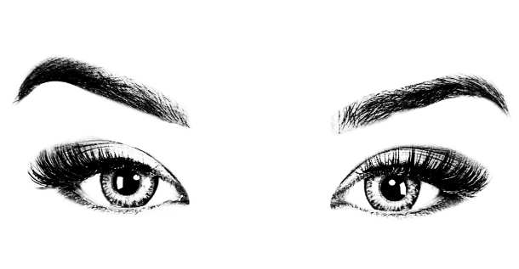

1. Inquieta
2. Pensativa
3. Irritada
4. Desconfiada

3º Expressão:

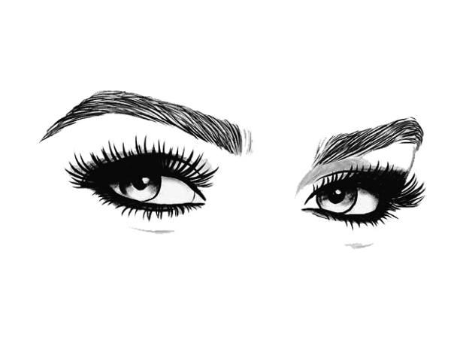

1. Envergonhada
2. Divertida
3. Interessada
4. Deprimido

5º Expressão:



1. Amável
2. Decidida
3. Simpática
4. Deprimida

7º Expressão:

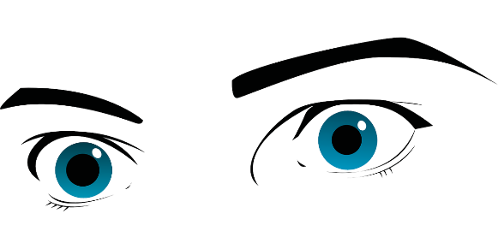

1. Impaciente
2. Desanimada
3. Sedutora
4. Aliviada

2º Expressão:



1. Nervosa
2. Deprimido
3. Irritada
4. Divertida

4º Expressão:

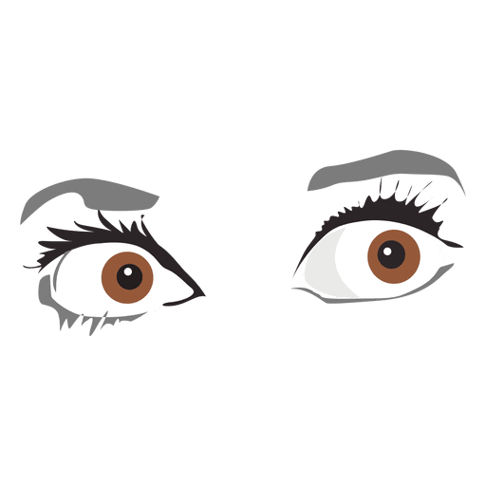

1. Arrogante
2. Decidida
3. Apavorada
4. Chateada

6º Expressão:



1. Tímido
2. Perturbado
3. Desanimado
4. Pensativo

8º Expressão:



1. Grato
2. Sonhador
3. Desanimado
4. Chocado

9º Expressão:



1. Satisfeito
2. Preocupado
3. Afetuoso
4. Indiferente

11º Expressão:

1. Desconfortável
2. Entediada
3. Confiante
4. Impaciente

13º Expressão:

1. Amigável
2. Entretida
3. Desconfiada
4. Sedutora

10º Expressão:



1. Amável
2. Arrependida
3. Zangada
4. Simpática

12º Expressão:



1. Arrependida
2. Nervosa
3. Divertida
4. Envergonhada

14º Expressão:



1. Preocupada
2. Cautelosa
3. Hostil
4. Divertida

**TESTE 10** - Este teste analisa a presença de características dos Transtornos Mentais através da varredura de alguns critérios diagnósticos presente no DSM-5-TR, por meio desse questionário de autorrelato.

**Tela 26 na Coluna AB** (Neste questionário cada item avalia a presença de critérios positivo para Transtornos Alimentares – Itens 1, 2, 3 e 4, e de Ansiedade – Itens 5 e 6)

*“Responda as questões abaixo:”*

1. Tem sentido muito medo de perder o controle ou enlouquecer?

Sim Não

1. Para impedir o ganho de peso, há uso de laxantes, diuréticos ou outros medicamentos; jejum, vômitos autoinduzidos, ou exercício físico em excesso?

Sim Não

1. Sente medo intenso de ganhar peso ou de engordar, ao ponto de não comer?

Sim Não

1. Há ingestão persistente de substâncias não nutritivas tais como doces e/ou chocolates, durante um período mínimo de um mês?

Sim Não

1. Você se irrita fácil, de forma que seu humor muda facilmente durante o dia?

Sim Não

1. Já teve ataques ou crises de medo intenso nos quais se sentiu muito mal?

Sim Não

**TESTE 11**

**Tela 27 na Coluna AC –** Este Teste foi desenvolvido de acordo com os testes de raciocínio lógico, autoria própria, sem direitos autorais

Ele pretende avaliar as Funções Psíquicas da Atenção, Pensamento e Inteligência/Cognição Social.

Enunciado:*“Qual das imagens abaixo completa a sequência a seguir?”*

Resposta correta:

;;;;assets/intel_1e;

**TESTE 12** (Este teste analisa a presença de características dos Transtornos Mentais através da varredura de alguns critérios diagnósticos presente no DSM-5-TR, por meio desse questionário de autorrelato.)

**Tela 28 na Coluna AD -** (Neste questionário cada item avalia a presença de critérios positivo para Transtorno Obsessivo-Compulsivo – Itens 7 e 9, Transtorno Depressivo – Itens 8, 11 e 12; Transtorno de Ansiedade – Itens 7, 9 e 12, Transtorno de Personalidade Narcisista e Histriônica – Itens 10)

*“Responda as questões abaixo:”*

1. Ultimamente tem arrancado o próprio cabelo, barba ou sobrancelha de forma recorrente, resultando em perda de cabelo?

Sim Não

1. Observou grande perda de interesse ou prazer em todas ou quase todas as atividades na maior parte do dia; sente-se triste, vazio, sem esperança?

Sim Não

1. As situações sociais, tais como falar em público, quase sempre provocam medo ou ansiedade?

Sim Não

1. Percebo que sou uma pessoa especial e único/a? Espero que um dia as pessoas possam reconhecer meu valor e a diferença que faço na vida delas.

Sim Não

1. Tende a se enxergar como alguém socialmente incapaz, sem atrativos pessoais ou inferior aos outros?

Sim Não

1. Possui dificuldade em iniciar projetos ou fazer as coisas sozinho (por falta de autoconfiança, em vez de falta de motivação ou energia)?

Sim Não

**Tela 29 na Coluna AE -**

**TESTE 13**

*“Complete a sequência a seguir:”* **2, 4, 8, 16, ?**

Resposta: 32

**TESTE 14**

*“Complete a sequência a seguir:”* **1,3,9, ?**

Resposta: 27

**TESTE 15**

“Complete a sequência a seguir:” **3,7,11,15, ?**

Resposta: 19

**TESTE 16**

*“Complete a sequência a seguir:”*  **32, 16, 8, ?**

Resposta: 4

**Tela 30 na Coluna AF -**

**TESTE 17 – Este teste propõe avaliar a Função**

*“Observe as palavras a seguir:”*

1. MUITOS
2. OCEANO
3. PEIXES
4. E
5. TEM
6. O
7. PLANTAS

“Agora forme uma frase que faça sentido e contenha todas essas palavras. Marque a ordem correta:”

Resposta letra d, em amarelo.

1. 1 – 4 – 6 - 2 – 5 – 3 - 7
2. 6 – 2 – 5 – 1 – 4 - 7 - 3
3. 5 – 1 – 3 – 4 – 6 – 7 - 2
4. 6 – 2 - 5 - 1 – 3 – 4 - 7
5. 7 – 4 – 3 – 5 - 1 - 2 – 6

**TESTE 18**

**Tela 31 na Coluna AG -** (Neste questionário cada item avalia a presença de critérios positivo para Transtorno do Espectro da Esquizofrenia e Outros Transtornos Psicóticos - Itens 13 e 14; Transtorno Obsessivo-Compulsivo – Itens 19, Transtornos Alimentares – Iten 15; Transtorno Depressivo – Iten 17; Transtorno de Ansiedade – Itens 19 e 20; Transtorno Bipolar - Itens 16 e Transtorno de Déficit de Atenção/Hiperatividade – Itens 17 e 18 )

*“Responda as questões abaixo:”*

1. Sente algo estranho dentro do seu corpo, e/ou movimentos, como se levasse um empurrão?

Sim Não

1. Sente como se alguém lhe tocasse, beliscassem, batessem ou beijassem seu corpo?

Sim Não

1. Possui a sensação de falta de controle durante a alimentação; não consegue parar de comer ou controlar a quantidade que está ingerindo?

Sim Não

1. Sente-se descansado e preparado para mais um dia, mesmo com apenas 3 horas de sono?

Sim Não

1. Você com frequência tem dificuldade em manter-se concentrado durante a realização de tarefas ou atividades?

Sim Não

1. Muitas vezes responde precipitadamente antes que as perguntas tenham sido completadas.

Sim Não

1. Você com frequência se preocupa em ter ou contrair uma doença grave?

Sim Não

1. Você evita permanecer em locais fechados ou ficar em meio a uma multidão?

Sim Não

**TESTE 19** (Este teste tem como funcionalidade Apenas saber a localidade dos participantes e a função Psíquica da Consciência)

**Tela 32 na Coluna AH –**

Enunciado: “Preencha o campo a seguir com o nome da cidade e estado onde você está agora.”

CIDADE:__________________

ESTADO: _________________

**TESTE 20**

**Tela 33 na Coluna AI -** “Selecione qual o período do dia atual.”

Esta tela tem como objetivo registrar o horário em que os participantes respondem ao teste. Evidências científicas apontam que indivíduos com transtornos como Ansiedade, Depressão, Transtorno Bipolar, TDAH, Transtorno do Espectro Autista, Transtornos do Sono-Vigília e Esquizofrenia frequentemente apresentam alterações no ciclo circadiano — um ritmo biológico de aproximadamente 24 horas que regula o sono, o humor, a atenção e o nível de alerta. A realização do teste no período da noite ou madrugada pode evidenciar uma preferência funcional por horários menos convencionais, sugerindo uma tendência à desregulação do ritmo circadiano, algo frequentemente observado nesses quadros clínicos.

As respostas poderão ser:

MANHÃ

TARDE

NOITE

MADRUGADA

**TESTE 21** (Neste teste seis (6) figuras serão apresentadas uma a uma em torno de 3 segundos cada).

**Tela 34 na Coluna AJ -**

Apresentação do Enunciado*: “Seis (6) imagens serão apresentadas. Fique atendo! Em um certo momento do teste, elas serão escondidas em uma figura e você deverá encontrá-las.”*

*Cada imagem foi apresentada em uma tela. Foram 6 imagens, portanto 6 telas:*

**Tela 35 na Coluna AK –**

**Tela 36 na Coluna AL –**

**Tela 37 na Coluna AM –**

**Tela 38 na Coluna AN –**

**Tela 39 na Coluna AO –**

**Tela 40 na Coluna AP -**

  

  

**TESTE 22**

**Tela 41 na Coluna AQ –**Nesta tela, cada item avalia a presença de critérios positivo para Transtorno Obsessivo-Compulsivo – Item 25; Transtornos Alimentares – Itens 15 e 25; Transtorno Depressivo – Itens 22, 24; Transtorno de Ansiedade – Itens 21, 22 e 26; Transtorno Bipolar - Itens 22 e 23; Transtorno de Déficit de Atenção/Hiperatividade – Itens 26.

*“Responda as questões abaixo:”*

1. Diariamente, há momentos que você sente como se o chão oscilasse?

Sim Não

1. Durante o dia há vários momentos que você se sente irritado(a) e impaciente?

Sim Não

1. Diariamente, há momentos que você se sente muito feliz, irradiante?

Sim Não

1. Durante o dia há vários momentos que você se sente triste e/ou melancólico(a)?

Sim Não

1. Tem notado muita preocupação com um ou mais “defeitos ou falhas” percebidas na aparência física que não são observáveis ou que parecem leves para os outros.

Sim Não

1. Você com frequência mexe de forma irrequieta as mãos e os pés ou remexe-se na cadeira quando está sentado?

Sim Não

1. Exibe dificuldade em concordar com as ideias de outras pessoas, demonstrando inflexibilidade e rigidez tanto em relação a si mesmo quanto aos outros.

Sim Não

**TESTE 23** - Esta tela avalia o tempo que o sujeito leva para localizar uma imagem em coordenadas específicas. Transtornos como TDAH, Depressão, Ansiedade, Bipolaridade, TEA e Esquizofrenia podem influenciar negativamente esse desempenho, resultando em maior tempo de resposta, falhas na identificação da imagem ou até mesmo no avanço direto para a próxima tarefa. Assim, o teste permite observar quem localizou a imagem, quanto tempo levou e quem não conseguiu identificar, oferecendo dados importantes sobre o funcionamento cognitivo e atencional do sujeito.

**Tela 42 na Coluna AR -**

Foi apresentado o enunciado e a imagem para procurar os 6 itens:

Enunciado: *“Seis (6) imagens foram apresentadas em algum momento do teste. Vamos encontrá-los? Clique nas figuras que você lembrou. Não é obrigado(a) a encontrar todas as imagens. Faça o seu melhor!*



**TESTE 24 -** Este teste foi elaborado com o objetivo de investigar preferências subjetivas em relação ao desejo de acesso a conhecimentos transcendentes ou impossíveis no tempo e espaço, funcionando como uma ferramenta projetiva que permite levantar hipóteses sobre o funcionamento mental dos participantes. Por meio da escolha de duas a três alternativas entre vinte possibilidades, é possível observar padrões de pensamento, conteúdos latentes, desejos inconscientes e fontes de angústia existencial. A literatura em psicopatologia sugere que determinadas escolhas podem estar associadas a características de transtornos específicos. Por exemplo, escolhas relacionadas à desconfiança, sofrimento intenso, arrependimentos do passado, preocupação com o futuro ou com pensamentos intrusivos podem refletir traços comuns a quadros como Transtornos Depressivos, Transtornos de Ansiedade, Transtornos Obsessivo-compulsivo, Transtornos de Personalidade -como Borderline ou Paranoide -, entre outros.

**Tela 43 na Coluna AS -**

O Enunciado foi apresentado e as alternativas de A até T.

*Veja:*

*Enunciado: “Se você tivesse a oportunidade de, por alguns minutos, adquirir conhecimento sobre alguém ou algo por meio de uma abertura no tempo e espaço, quais das ações a seguir você optaria por realizar? Escolha duas ou três opções que mais se adequariam a você.”*



Aqui estão as opções de respostas que o sujeito poderia escolher:

1. Encontrar-se com um ente querido falecido.
2. Ver uma pessoa nua.
3. Saber como desempenhar tarefas cotidianas sem ser prejudicado por pensamentos incessantes que me limitam.
4. Voltar na minha infância e recomeçar tudo.
5. Voltar na minha adolescência e recomeçar tudo.
6. Saber se meu namorado (a) ou esposo (a) está me traindo.
7. Saber como poderia ser o futuro da minha família e ajudá-los.
8. Desaparecer no tempo e espaço, ao entrar pela fenda.
9. Saber se estarei vivo daqui 5 anos.
10. Saber quem é minha alma gêmea.
11. Ver meu futuro profissional.
12. Saber como faço para não pensar coisas bizarras.
13. Testemunhar avanços tecnológicos futuros.
14. Presenciar um evento histórico de grande relevância, como a construção das pirâmides do Egito, a Grande Muralha da China, a era dos dinossauros, ou a criação de alguma das invenções de Albert Einstein ou Leonardo da Vinci, por exemplo.
15. Saber se ficarei rico (a).
16. Saber se serei demitido (a).
17. Saber quem está me perseguindo na rua.
18. Saber como faço para dormir a noite toda.
19. Saber como fazer meu cônjuge e/ou filho(a) a realizar tarefas e tomar decisões em suas vidas de acordo com meus valores e princípios.
20. Saber como desaparecer minha dor e sofrimento existencial.

Aqui estão as análises que

| **LETRA** | **ALTERNATIVA** | **POSSÍVEL ASSOCIAÇÃO PSICOPATOLÓGICA** |
| --- | --- | --- |
| **A** | Encontrar-se com um ente querido falecido | Luto não elaborado, Transtornos Depressivos, trauma, Transtorno de Estresse Pós-traumático |
| **B** | Ver uma pessoa nua | Impulsividade, traços obsessivos ou fóbicos, Transtorno Obsessivo-Compulsivo (TOC), Transtornos do Controle de Impulsos; Transtorno do Espectro da Esquizofrenia e Outros Transtornos Psicóticos |
| **C** | Saber como realizar tarefas sem ser prejudicado por pensamentos incessantes | Transtorno Obsessivo-Compulsivo (TOC), Transtorno de Ansiedade |
| **D** | Voltar à infância e recomeçar tudo | Arrependimento, Transtornos Depressivos, Transtorno de Déficit de Atenção/Hiperatividade, Transtorno Ciclotímico e baixa autoestima com possível foco em traumas dessa fase específica. |
| **E** | Voltar à adolescência e recomeçar tudo | Arrependimento, Transtornos Depressivos, Transtorno de Déficit de Atenção/Hiperatividade, Transtorno Ciclotímico e baixa autoestima com possível foco em traumas dessa fase específica. |
| **F** | Saber se meu parceiro(a) está me traindo | Transtorno de Personalidade Paranoide, ciúme patológico, Transtorno de Ansiedade, Transtorno Obsessivo-Compulsivo (TOC) |
| **G** | Saber o futuro da família e ajudá-los | Altruísmo, Transtorno de Ansiedade, necessidade de controle |
| **H** | Desaparecer no tempo e espaço | Ideação de fuga, Dissociação, Depressão Maior, Transtorno da Personalidade Borderline, Transtorno Bipolar |
| **I** | Saber se estarei vivo daqui a 5 anos | Transtorno de Ansiedade, medo da morte, hipocondria, Depressão |
| **J** | Saber quem é minha alma gêmea | Carência afetiva, dependência emocional, Transtorno de Personalidade Dependente, Transtorno de Ansiedade |
| **K** | Ver meu futuro profissional | Insegurança, Transtorno de Ansiedade, Incertezas de identidade |
| **L** | Saber como parar de pensar coisas bizarras | Transtorno de Ansiedade, Transtorno Obsessivo-Compulsivo - TOC, Pensamentos intrusivos, ou Transtorno do Espectro da Esquizofrenia e Outros Transtornos Psicóticos |
| **M** | Testemunhar avanços tecnológicos | Curiosidade intelectual (sem associação clínica direta), porém sujeitos com Transtorno do Espectro Autista podem escolher essa alternativa |
| **N** | Presenciar eventos históricos | Interesse histórico-cultural (sem associação clínica direta), porém sujeitos com Transtorno do Espectro Autista podem escolher essa alternativa |
| **O** | Saber se ficarei rico(a) | Ansiedade financeira, Transtorno de Ansiedade, Transtorno de Personalidade Narcisista, insegurança material |
| **P** | Saber se serei demitido(a) | Transtorno de Ansiedade, Ansiedade de Desempenho, Estresse Ocupacional |
| **Q** | Saber quem está me perseguindo na rua | Paranoia, Transtorno de Personalidade Paranoide, Transtorno do Espectro da Esquizofrenia e Outros Transtornos Psicóticos |
| **R** | Saber como dormir a noite toda | Transtorno de Ansiedade, Transtorno de Estresse Pós-traumático Transtornos Depressivos, Transtorno Ciclotímico, Transtorno Bipolar, Transtorno da Personalidade Borderline, Insônia, Transtornos do Sono |
| **S** | Saber como fazer o cônjuge/filho seguir seus valores | Controle excessivo, rigidez, Transtorno de Personalidade Obsessivo-Compulsivo – TOC ou Transtorno do Espectro Autista em níveis de suporte 1ou Transtorno de Déficit de Atenção/Hiperatividade |
| **T** | Saber como desaparecer minha dor e sofrimento existencial | Transtorno Depressivo, Transtorno Ciclotímico, Transtorno Bipolar, Transtorno da Personalidade Borderline, ideação suicida |

**TESTE 25 –**Nesta tela cada item avalia a presença de critérios positivo para Transtorno de Personalidade Borderline – item 28, 32 Transtorno Bipolar – item 28, 32; Transtorno Depressivo – item 29, Transtorno de Déficit de Atenção/Hiperatividade (TDAH) – item 29; Transtorno de Personalidade Histriônica – item 30; TEPT (Transtorno de Estresse Pós-Traumático) – item 31, 32.

**Tela 44 na Coluna AT** *“Responda as questões abaixo:”*

1. Percebe-se impulsivo e de forma abusiva; p. ex., gastos exagerados, sexo com desconhecidos, abuso de substâncias, dirigir de forma perigosa/irresponsável e/ou atos repetitivos de autolesão?

Sim Não

1. Tem dificuldade em terminar o que começa?

Sim Não

1. Quando você conta uma história que aconteceu, na maioria das vezes você exagera e abusa de muitos detalhes?

Sim Não

1. Já testemunhou e/ou ainda é exposto (a) de forma repetida ou extrema a detalhes aversivos do evento traumático?

Sim Não

1. Você apresenta explosões de raiva recorrente, manifestadas por meio da linguagem (como insultos dirigidos a outras pessoas) ou através de ações (como agressão física)?

Sim Não

1. "Você está tendo insônia praticamente todos os dias?"

Sim Não

**TESTE 26 –** Este teste é uma atividade projetada para avaliar a *função psíquica da sensopercepção auditiva*, ou seja, a capacidade do indivíduo de perceber, identificar e discriminar estímulos sonoros.

Tela 45: Irá aparecer o anunciado: “*Atente-se ao som que será reproduzido na próxima tela*.”

Tela 46: O som deverá ser apresentado em 5 segundos

**Tela 47 na Coluna AW -** Irá aparecer o enunciado: “Qual das opções corresponde ao som escutado:”

A resposta correta é: Barulho de Água.

* Pássaros,
* Barulho de água
* Aspirador de pó
* Choro de criança
* Chuva
* Sem som

**TESTE 27 -** é uma ferramenta útil para avaliar como o indivíduo interpreta estímulos visuais distorcidos por fatores contextuais, revelando não apenas a acurácia perceptiva, mas também a flexibilidade cognitiva, atenção visual e funcionamento visoespacial. Ele se insere bem em avaliações neuropsicológicas e psiquiátricas, especialmente quando combinado com outros instrumentos.

**Tela 48 na Coluna AX** - Ilusão de ótica - Ilusão de Ebbinghaus

*Enunciado: “Observe a imagem e selecione qual alternativa corresponde ao que você vê.*

*Resposta correta:* Retas A e B, são do mesmo tamanho

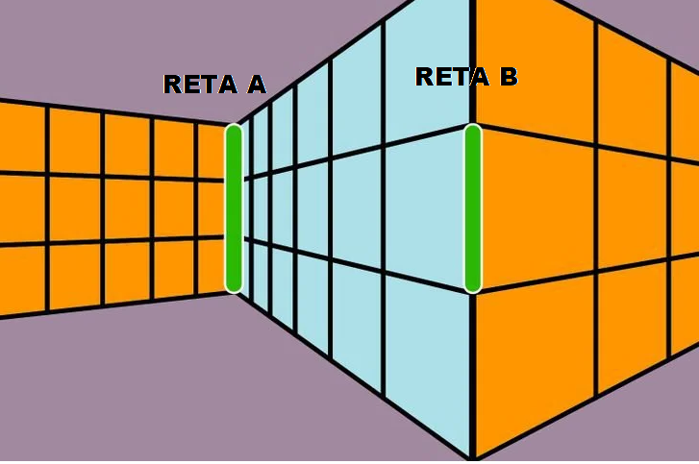

* A Reta A é maior que a Reta B
* A Reta A é menor que a Reta B
* A Reta A é do mesmo tamanho que a Reta B

**TESTE 28 -** A escolha da figura e o modo de execução do desenho podem fornecer indícios complementares à avaliação das funções cognitivas e emocionais. Elaborações excessivamente detalhadas podem estar associadas a estilos obsessivos, estados hipomaníacos ou funcionamento no espectro autista. Por outro lado, a recusa ou desinteresse pela atividade pode sugerir desmotivação (como em quadros depressivos), ansiedade de desempenho ou traços oposicionistas, sendo necessário considerar essas reações no contexto dos outros testes.

**Tela 49 na Coluna AY -** Nesta tela serão apresentadas as opções de desenho, bem como o local onde ele deverá ser realizado

Enunciado:

*"Serão exibidos diversos pontos e ao clicar sobre estes pontos, você poderá compor imagens, uma vez que os pontos serão conectados por linhas retas. Escolha uma das sugestões fornecidas, selecionando a opção e inicie o processo de desenho. O tempo disponível é flexível, permitindo que você retorne ou apague conforme necessário."*

Opções de desenho:

A) Avião

B) Borboleta

C)Casa

D) Estrela

E) Quadrado

D) Não tenho interesse em fazer

f) outro. (Qual)? ___________________



A análise psicopatológica pode ser realizada com base nos seguintes aspectos apresentados no Quadro 1 e Quadro 2

QUADRO 1:

| **Função Psíquica** | **Tipo de Análise** |
| --- | --- |
| Consciência | Necessária para engajamento e compreensão da tarefa |
| Atenção | Sustentada e seletiva para manipular os pontos |
| Pensamento | Raciocínio visual, espacial e lógico |
| Juízo de realidade / Julgamento | Para validar coerência e refazer se necessário |
| Vontade e Psicomotricidade | Iniciativa motora e controle visuo-motor |
| Inteligência (visual-espacial) | Envolvida na organização da figura |

QUADRO 2:

| **Escolha no Teste 28** | **Possíveis Transtornos Associados** |
| --- | --- |
| **Desenhos complexos** (Avião, Borboleta, Estrela) | TEA leve (hiperfoco), Transtorno Bipolar (hipomania), Transtorno Obsessivo (quando detalhado) |
| **Desenhos estruturais** (Casa, Quadrado) | Funcionamento cognitivo preservado, possíveis traços obsessivos leves (em caso de perfeccionismo) |
| **Desenho livre - Outro (f)** | Traços criativos (funcional), Transtornos de humor (hipomania), TEA (originalidade incomum) |
| **Recusa – “Não tenho interesse em fazer”** | Transtorno Depressivo Maior, Fobia Social, TDAH (desmotivação), Transtorno de Personalidade Evitativa |

**TESTE 29 -** Nesta tela cada item avalia a presença de critérios positivo para Transtorno Depressivo – item 34; TEPT (Transtorno de Estresse Pós-Traumático) – itens 34, 35, TOC (Transtorno Obsessivo-Compulsivo) – itens 37, 38; Transtorno de Ansiedade – itens 34, 36 e Transtorno do Espectro da Esquizofrenia e Outros Transtornos Psicóticos – item 39

**Tela 50 na Coluna AZ -** *“Responda as questões abaixo:”*

1. Você tem sentido mais fadiga ou perda de energia quase todos os dias?

Sim Não

1. Você vivenciou algum evento traumático?

Sim Não

1. Você tem tido zumbido no ouvido?

Sim Não

1. Você tem dificuldades em jogar fora objetos usados ou sem valor, mesmo quando não têm valor sentimental. Ultimamente guarda muitas coisas, papeis, recibos, com a ideia de que poderá precisar algum dia?

Sim Não

1. Você apresenta comportamentos repetitivos (p. ex., lavar as mãos, organizar, verificar) ou atos mentais (p. ex., orar, contar ou repetir palavras em silêncio).

Sim Não

1. Você tem visto algo estranho como figuras, sombras, fogo, fantasmas, demônios, pessoas estranhas ou algo do tipo, no seu dia a dia?

Sim Não

**TESTE 30 –** Este teste apesar de ter um formato lúdico, avalia funções cognitivas importantes, especialmente:

* Atenção concentrada e seletiva
* Percepção visual
* Memória operacional visual
* Função executiva (planejamento e inibição)

**Tela 51 na Coluna BA -** "Serão apresentadas duas imagens em paralelo: uma considerada 'verdadeira' e a outra 'falsa'. Na segunda figura, há 5 alterações que você deve identificar, apontando as discrepâncias por meio de cliques nos locais correspondentes."

Tela 59: Jogo dos 5 Erros

**Figura 1**



**Figura 2**



**TESTE 31 -** Nesta tela cada item avalia a presença de critérios positivo para Transtorno do Espectro da Esquizofrenia e Outros Transtornos Psicóticos (itens 40, 41 e 42); Transtornos de Ansiedade (itens 43, 44 e 46); Transtorno de Luto Prolongado e Transtorno Depressivo (item 45)

**Tela 52 na Coluna BB -** *“Responda as questões abaixo:”*

1. Nos últimos meses, você tem ouvido vozes de pessoas estranhas?

Sim Não

1. Ultimamente, você tem ouvido vozes que são seus próprios pensamentos sendo expressos em voz alta?

Sim Não

1. Alguém tem tentado envenená-lo?

Sim Não

1. Você tem dificuldade para relaxar? Está sempre ocupado?

Sim Não

1. Você vem apresentando sensações de falta de ar ou sufocamento?

Sim Não

1. Você está vivenciando um estado de luto prolongado e persistente, que se estende por um período superior a 12 meses, caracterizado por uma intensa saudade, preocupação e apatia em relação ao futuro?

Sim Não

1. Você tem medo de ser demitido o tempo todo?

Sim Não

**TESTE 32**

Este tipo de teste é um exemplo clássico de teste de raciocínio abstrato ou lógico, frequentemente utilizado em avaliações cognitivas e processos seletivos. A imagem apresentada é uma matriz de figuras com padrões visuais, onde o objetivo do participante é identificar a lógica ou regularidade que organiza os elementos da sequência (formas, cores, posições ou simetrias) e então escolher a alternativa que completa corretamente a matriz.

Esse tipo de teste avalia principalmente:

* Raciocínio lógico-abstrato
* Percepção visual
* Capacidade de identificar padrões e relações
* Pensamento analítico e não verbal

É bastante comum em testes de inteligência fluida, como o Raven’s Progressive Matrices, e em exames de avaliação neuropsicológica. Ele é útil porque não depende de conhecimento prévio (como linguagem ou matemática), sendo indicado para medir o potencial de resolução de problemas novos. A resposta correta neste exemplo depende da identificação da regra de alternância de cores e posições dos elementos nas colunas e linhas da matriz.

**Tela 53 na Coluna BC -** *“Qual das imagens abaixo completa a sequência a seguir”?*

*Resposta Correta:*

;assets/intel_2b;;;;

Ex:

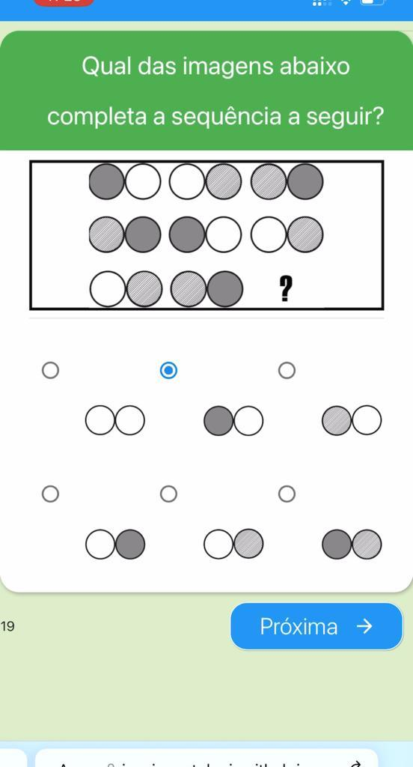

**TESTE 33**

Nesta tela cada item avalia a presença de critérios positivo para Transtornos de Ansiedade – itens 47, 49, 50, 51 e 52; Transtorno Depressivo – itens 48 e 51; Transtorno Bipolar – itens 48 e 50; Transtorno de Déficit de Atenção/Hiperatividade (TDAH) - itens: 48, 50 e 51; e Transtornos de Personalidade: item 47 (Dependente), item 52 (Evitativa), item 53 (Narcisista)

**Tela 54 na Coluna BD -** *“Responda as questões abaixo:”*

1. Você vive com medo de decepcionar as pessoas?

Sim Não

1. Você tem-se irritado com mais facilidade que antes?

Sim Não

1. Nos últimos meses você sente dificuldades de parar de se preocupar?

Sim Não

1. Você pensa muitas coisas ao mesmo tempo?

Sim Não

1. Você sente dificuldade em se concentrar?

Sim Não

1. Evita realizar atividades profissionais ou estudantis que impliquem contato interpessoal, pois tem muito medo de críticas, desaprovação ou rejeição?

Sim Não

1. Você não acha que tem fraquezas e muito menos evita ambientes, pois consegue tudo o que quer?

Sim Não

**TESTE 34**

Este teste é um instrumento de avaliação cognitiva que tem como objetivo analisar a **memória verbal imediata e tardia**, por meio da **apresentação de uma lista de palavras** que deverão ser recordadas posteriormente. Na **Tela 55**, os participantes são orientados a prestar atenção, e na **Tela 56** são apresentadas palavras isoladas — neste exemplo: *"RUA", "CADEIRA", "PAZ", "CHAPÉU"*. Após um intervalo ou interferência, o sujeito será solicitado a recordar essas palavras, o que permite avaliar os diferentes **estágios do processo mnêmico**.

**Tela 55 na Coluna BE***:* Anunciado é apresentado –

*“Na próxima tela será reproduzida algumas palavras. Fique atento.”*

**Tela 56 na Coluna BF**: As palavras serão apenas reproduzidas

RUA

CADEIRA

PAZ

CHAPÉU

**TESTE 35 –** Este teste tem como base 16 imagens de cenários, situações ou objetos. Veja:

|  |
| --- |
| 1. trabalhador |
| 1. livros |
| 1. controlegame |
| 1. humburgue |
| 1. gato |
| 1. viajar |
| 1. casa |
| 1. coquetel |
| 1. café |
| 1. leaonovo |
| 1. cocacola |
| 1. cachorro |
| 1. carro |
| 1. cerveja |
| 1. passaro |
| 1. bombons |

Para analisar é preciso classificar cada imagem como **Neutra (N)**, indicativa de **Traço (T)** ou sugestiva de investigação **Clínica (C)**.

**Na Tela 57 na Coluna BG**, será apresentado o Enunciado e as Imagens. Veja:

*"Escolha de 2 a 3 imagens que possam representar você ou seu jeito de ser.”*

   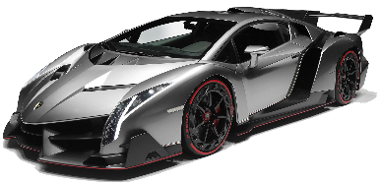     

   

Logo abaixo teremos um quadro que apresentará uma ideia de análise qualitativa das imagens escolhidas pelos participantes na Tela 57 do Teste 35, a partir do enunciado: *"Escolha de 2 a 3 imagens que possam representar você ou seu jeito de ser."*

A classificação de cada imagem foi realizada conforme três categorias: **Neutro (N)**, quando a imagem representa gostos pessoais ou traços normativos sem valor clínico; **Traço (T)** e **Clínico (C)**, quando pode indicar características de personalidade ou padrões comportamentais relevantes ao sugerir associação com critérios de transtornos mentais descritos no DSM-5-TR ou CID-11, sendo recomendada sua investigação clínica aprofundada. As interpretações não têm valor diagnóstico isolado e devem ser consideradas em conjunto com os outros testes.

**Análise por Objeto e Significados Possíveis**

| **Imagem** | **Classificação** | **Observações Clínicas** | **Transtorno(s) Associado(s)** |
| --- | --- | --- | --- |
| trabalhador | T (Traço) | Forte vínculo com produtividade. Pode indicar traço ansioso ou obsessivo. | Transtorno de Ansiedade Generalizada (TAG), TOC, TP Obsessiva |
| livros | N (Neutro) | Interesse por conhecimento. Simbolicamente saudável. | — |
| controlegame | T (Traço) | Fuga da realidade ou controle. Ligado à impulsividade. | TDAH, Transtornos do Controle de Impulsos, Tr. de Evitação |
| humburgue | T (Traço) | Gratificação imediata. Pode sugerir impulsividade alimentar. | Transtorno de Compulsão Alimentar, Tr. de Ansiedade |
| gato | N (Neutro) | Independência e introspecção. Sem valor diagnóstico isolado. | — |
| viajar | N (Neutro) | Desejo de liberdade. Simbolicamente saudável. | — |
| casa | N (Neutro) | Busca por segurança emocional. | — |
| coquetel | C (Clínico) | Pode indicar padrão de uso de substância ou desinibição. | Transtorno por Uso de Álcool, TP Borderline ou Antissocial |
| café | N (Neutro) | Rotina e produtividade. Sem associação clínica isolada. | — |
| leaonovo (leão) | T (Traço) | Desejo de poder/autoconfiança. Pode refletir traço de grandiosidade. | Transtorno de Personalidade Narcisista |
| cocacola | N (Neutro) | Gratificação nostálgica. | — |
| cachorro | N (Neutro) | Vínculo afetivo. Normalmente simbólico e saudável. | — |
| carro | T (Traço) | Desejo de status. Pode ser compensatório. | TP Narcisista, TP Obsessiva, Tr. de Conduta |
| cerveja | C (Clínico) | Indica risco de uso problemático de substância. | Transtorno por Uso de Álcool, TP Borderline ou Antissocial |
| passaro (paz) | N (Neutro) | Busca de paz e espiritualidade. | — |
| bombons | T (Traço) | Recompensa emocional. Pode indicar compensação afetiva ou alimentar. | Tr. de Compulsão Alimentar, Tr. de Humor (atípico) |

**TESTE 36 -** Nesta tela cada item avalia a presença de critérios positivo para Transtorno de Personalidade Obsessivo-Compulsivo – itens 54, 58, 59; Transtornos de Ansiedade – itens 54, 55, 57 e 58, Transtorno Depressivo – item 56; Transtorno de Personalidade Borderline – itens 56, 57 e 60; Transtorno de Déficit de Atenção/Hiperatividade (TDAH) – itens 57 e 58; Transtorno do Espectro da Esquizofrenia e Outros Transtornos Psicóticos – item 55.

**Tela 58 na Coluna BH:**

*“Responda as questões abaixo:”*

1. Você acredita que precisa fazer as coisas de forma perfeita, caso contrário não será aceito (a)?

Sim Não

1. Você acredita que as pessoas estão julgando suas atitudes e comportamentos, mesmo que não estejam dizendo?

Sim Não

1. Você tem ideias negativas, como pensar em morrer?

Sim Não

1. Você se sente inadequado (a) inquieto (a) e conversa de forma excessiva?

Sim Não

1. Você costuma adiar ou evitar fazer as coisas até o último minuto? Possui o perfil de procrastinar?

Sim Não

1. Tem relutado em delegar tarefas ou de trabalhar com outras pessoas, pois precisa estar no controle de tudo.

Sim Não

1. Você percebe que se esforça de forma intensa para evitar ser abandonado (a)?

Sim Não

**Tela 59 na Coluna BI:** Após um intervalo ou interferência, o sujeito será solicitado a recordar essas palavras, o que permite avaliar os diferentes **estágios do processo mnêmico**.

Enunciado: *“Qual o grupo de palavras que corresponde às palavras ouvidas”*

- Manter as opções de resposta

RUA

CADEIRA

PAZ

CHAPÉU

**TESTE 37**

Este teste é um instrumento projetado para avaliar a identificação e reconhecimento das emoções básicas. Esse tipo de tarefa é comumente utilizado em contextos neuropsicológicos, psicológicos e psicopedagógicos para investigar habilidades de percepção emocional — uma competência essencial da inteligência emocional e do funcionamento social.

**Tela 60 na Coluna BJ:** Enunciado:

*“Dentre as opções abaixo marque a expressão que melhor corresponde a emoção básica descrita.”*

**Resposta Correta:** Medo; Surpresa; Tristeza; Nojo; Raiva

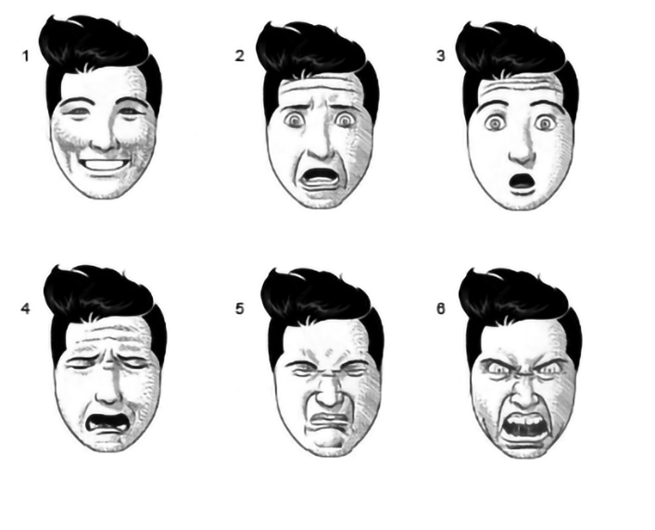

1. Nojo ( )1 ( )2 ( )3 ( )4 ( )5 ( )6
2. Tristeza ( )1 ( )2 ( )3 ( )4 ( )5 ( )6
3. Medo ( )1 ( )2 ( )3 ( )4 ( )5 ( )6
4. Raiva ( )1 ( )2 ( )3 ( )4 ( )5 ( )6
5. Alegria ( )1 ( )2 ( )3 ( )4 ( )5 ( )6
6. Surpresa ( )1 ( )2 ( )3 ( )4 ( )5 ( )6

**TESTE 38**

Este teste é uma ferramenta projetada para avaliar o estado emocional subjetivo atual do indivíduo, por meio de um instrumento de autorrelato baseado na seleção de sentimentos vivenciados nos últimos meses.

O principal objetivo é **capturar a experiência emocional predominante** do participante em um determinado período (últimos meses), ajudando a identificar padrões de humor, variações afetivas e possíveis indicadores de sofrimento psíquico ou bem-estar subjetivo.

Esse tipo de mapeamento é extremamente útil para:

* Levantamento de **indicadores clínicos iniciais** de transtornos afetivos;
* Monitoramento **longitudinal de estados emocionais**;
* Identificação de traços de personalidade emocional ou traços de risco (como impulsividade, pessimismo, desesperança);
* Exploração de recursos emocionais, como **resiliência, esperança e autoestima**.

**Tela 61 na Coluna BK:** Neste teste, foram coletadas informações referentes às emoções relacionadas ao estado de humor do respondente, distribuídas nas três telas subsequentes. Os dados obtidos deverão ser analisados à luz dos critérios diagnósticos estabelecidos pelo DSM-5-Ter outras literaturas de avaliação psicopatológica; com o objetivo de identificar possíveis indicadores de transtornos e outros correlatos emocionais relevantes.

Enunciado: *"Nas próximas 4 telas, serão exibidas diversas expressões representando diferentes sentimentos. Em cada tela, selecione pelo menos 3 e no máximo 4 expressões que melhor correspondem ao que você tem sentido nos últimos meses."*

*Quando estiver pronto é só clicar em próximo...*

**Tela 62 na Coluna BL:**

Sempre Atrasado 

Com Medo/em Pânico



Entediado



Poderoso



Indeciso



Pessimista



Otimista



Triste

Reflexivo



Confiante



Forte



Com Nojo



**Tela 63 na Coluna BM:**

Esperançoso



Surpreso (a)



Frustrado/decepcionado



Em Paz



Muito Feliz

Eufórico



Feliz



Ansioso 

Inteligente



Burro (a)

Incompetente



Velho (a)

Sensível/Emocionado



Preocupado



**Tela 64 na Coluna BN:**

Apaixonado (a)



Abençoado



Confuso



Gordo



Desesperado



Impulsivo



Sem forças



Sem Paciência



Culpado (a) Envergonhado (a)



Amado



Sonolento



Com ciumes



**Tela 65 na Coluna BO:**

Com Raiva



Gratidão



Desequilibrado (a)

Enlouquecido (a)



Jesus Cristo



Silenciado (a) 

Diferente

Ou uma fraude



Comendo muito

Bebendo muito



Desanimado (a)



Agressivo (a)



Fumando muito



Animado/empolgado (a)



**TESTE 39 -** Este Teste pretende avaliar a Função Psíquica da Afetividade, Linguagem e verificar alguns critérios diagnósticos de acordo com essa tabela, veja:

**Tela 66 na Coluna BP:**

Tela 71, 72, 73, 74: *“Selecione as palavras que você mais gosta e, ao mesmo tempo, lhe descreveria. A quantidade é ilimitada, você pode selecionar quantas palavras quiser, desde que elas tenham relevância em sua vida.”*

* ABANDONO
* [ACOMETIDO](https://www.sinonimos.com.br/acometido/)(A)
* [AFEIÇÃO](https://www.sinonimos.com.br/afeicao/)
* AMIUDAR
* ANTIPATIA
* APATIA
* [APEGO](https://www.sinonimos.com.br/apego/)
* APREENSÃO
* ARQUEJO
* ATONIA
* [AUTENTICIDADE](https://www.sinonimos.com.br/autenticidade/)
* [AUTOCÍDIO](https://www.sinonimos.com.br/autocidio/)
* AUTOESTIMA
* BELEZA
* BONDADE
* [COMPLACÊNCIA](https://www.sinonimos.com.br/complacencia/)
* [COMPULSÃO](https://www.sinonimos.com.br/compulsao/)
* CORAGEM
* DECÊNCIA
* DESAFETO
* DESÂNIMO
* DESARMONIA
* [DESTEMOR](https://www.sinonimos.com.br/destemor/)
* [DIGNIDADE](https://www.sinonimos.com.br/dignidade/)
* ELEGÂNCIA
* EMPATIA
* ENGODO
* ESPERANÇA
* [ESTIMA](https://www.sinonimos.com.br/estima/)
* [ESTREITEZA](https://www.sinonimos.com.br/estreiteza/)
* EUFORIA
* FORTÚNIO
* [FRACASSO](https://www.sinonimos.com.br/fracasso/)
* FRAQUEZA
* FUGAZ
* GENTILEZA
* GRATIDÃO
* [HARMONIA](https://www.sinonimos.com.br/harmonia/)
* [HUMILDADE](https://www.sinonimos.com.br/triunfo/)
* [IMPAVIDEZ](https://www.sinonimos.com.br/impavidez/)
* IMPOTÊNCIA
* IMPULSIVIDADE
* INAPETÊNCIA
* INDIFERENÇA
* [INDULGÊNCIA](https://www.sinonimos.com.br/indulgencia/)
* [INQUIETUDE](https://www.sinonimos.com.br/inquietude/)
* INTELIGÊNCIA
* LETARGIA
* MÁGOA
* MANIA
* MAQUIAVÉLICO
* [MELANCOLIA](https://www.sinonimos.com.br/melancolia/)
* MORTE
* [NOSTALGIA](https://www.sinonimos.com.br/nostalgia/)
* [OBCECAÇÃO](https://www.sinonimos.com.br/obcecacao/)
* OBSESSÃO
* PERECÍVEL
* [PERSISTÊNCIA](https://www.sinonimos.com.br/persistencia/)
* [PREOCUPAÇÃO](https://www.sinonimos.com.br/preocupacao/)
* [PROSTRAÇÃO](https://www.sinonimos.com.br/prostracao/)
* [PRUDÊNCIA](https://www.sinonimos.com.br/prudencia/)
* RUMINAÇÃO
* RAIVA
* SATISFAÇÃO
* SIGILO
* SOLIDÃO
* SUICÍDIO
* TENACIDADE
* VIRTUDE

Apresentamos a seguir uma orientação detalhada para utilização do quadro que relaciona cada termo da lista com as hipóteses diagnósticas do DSM-5-TR, bem como o grau de formalidade de seu emprego e as implicações clínicas e linguísticas dessa escolha.

1. Objetivo do quadro

O propósito principal é oferecer um instrumento de triagem semântica que, ao cruzar o conteúdo emocional das palavras com sua formalidade linguística, auxilie na formulação de hipóteses diagnósticas e na caracterização do estilo de comunicação do indivíduo.

1. Descrição das colunas
   * Termo: vocábulo selecionável pelo avaliado.
   * Diagnóstico(s) sugerido(s): possíveis indícios de transtornos ou ausência de patologia, segundo os critérios operacionais do DSM-5-TR. Cada diagnóstico listado é uma hipótese baseada em associações semânticas e requer confirmação clínica complementar.
   * Grau de Formalidade: categorização em “Alta”, “Média” ou “Baixa” de acordo com a raridade, erudição e registro histórico do termo.
2. Interpretação das escolhas formais
   * Formalidade Alta (ex.: *amiudar*, *atonia*, *prostração*): indica vocabulário erudito, elevado nível educacional e tendência a discursos analíticos, distanciados ou técnicos.
   * Formalidade Média/Baixa (ex.: *raiva*, *coragem*, *esperança*): reflete linguagem mais direta, afetiva e cotidiana, característica de comunicação emocional e espontânea.
3. Orientações de uso
   * Avaliação Diagnóstica: utilize o campo “Diagnóstico(s) sugerido(s)” para sinalizar itens que, isoladamente, não configuram diagnóstico definitivo, mas que, em conjunto e associados a outros dados clínicos, podem orientar o direcionamento de entrevistas e exames complementares.
   * Análise do Registro Linguístico: considere o “Grau de Formalidade” como indicador de perfil sociocognitivo e estilo discursivo. Em populações com uso recorrente de termos de alta formalidade, investigue fatores como escolaridade, formação acadêmica ou tendência a abordagens conceituais.
   * Aplicação Algorítmica: a estrutura tabular permite fácil conversão em formato JSON ou planilha, possibilitando a atribuição de valores numéricos (e.g., Alta = 2, Média = 1, Baixa = 0; diagnóstico presente = 1, ausente = 0) para treinamento de modelos de aprendizado de máquina ou análise estatística.
4. Exemplo de implementação

Ao consolidadas as respostas do avaliado, importe a tabela em seu sistema de análise, filtre termos de interesse (p.ex., todos com Formalidade = Alta e diagnóstico sugestivo de humor deprimido) e elabore indicadores de risco que possam ser visualizados em dashboards ou resumidos em relatórios clínicos.

**Segue a tabela completa com todos os termos, seus graus de formalidade de registro linguístico (Alta, Média, Baixa) e os diagnósticos sugeridos:**

| **PALAVRA** | **FORMALIDADE** | **DIAGNÓSTICO(S) SUGERIDO(S)** |
| --- | --- | --- |
| **ABANDONO** | Média | Transtorno de personalidade borderline; Transtorno de apego |
| **ACOMETIDO(A)** | Média | Não indica patologia específica |
| **AFEIÇÃO** | Média | Não indica patologia específica |
| **AMIUDAR** | Alta | Não indica patologia específica |
| **ANTIPATIA** | Média | Transtorno de personalidade antissocial; Transtorno de personalidade paranoide |
| **APATIA** | Média | Transtorno depressivo maior; Esquizofrenia (sintomas negativos) |
| **APEGO** | Média | Transtorno de ansiedade de separação; Transtorno de apego |
| **APREENSÃO** | Média | Transtorno de ansiedade; |
| **ARQUEJO** | Alta | Não indica patologia específica |
| **ATONIA** | Alta | Transtorno depressivo maior (subtipo melancólico) |
| **AUTENTICIDADE** | Média | Não indica patologia específica |
| **AUTOCÍDIO** | Alta | Transtorno depressivo maior; Transtorno bipolar (“ideação suicida”) |
| **AUTOESTIMA** | Média | Baixa autoestima → Transtorno depressivo maior; Transtorno de ansiedade social |
| **BELEZA** | Média | Não indica patologia específica |
| **BONDADE** | Média | Não indica patologia específica |
| **COMPLACÊNCIA** | Alta | Transtorno de personalidade dependente, Transtorno depressivo maior |
| **COMPULSÃO** | Média | Transtorno obsessivo-compulsivo; Transtorno alimentar (compulsão alimentar) |
| **CORAGEM** | Média | Não indica patologia específica |
| **DECÊNCIA** | Média | Não indica patologia específica |
| **DESAFETO** | Média | Transtorno de personalidade antissocial; Depressão |
| **DESÂNIMO** | Média | Transtorno depressivo maior |
| **DESARMONIA** | Média | Não indica patologia específica |
| **DESTEMOR** | Média | Não indica patologia específica |
| **DIGNIDADE** | Média | Não indica patologia específica |
| **ELEGÂNCIA** | Média | Não indica patologia específica |
| **EMPATIA** | Média | Déficit de empatia → Transtorno de personalidade antissocial; Transtorno do espectro autista |
| **ENGODO** | Alta | Transtorno de personalidade histriônica; Transtorno de personalidade antissocial |
| **ESPERANÇA** | Média | Preservada em depressão leve; pode indicar maior resiliência |
| **ESTIMA** | Média | Baixa → Transtorno depressivo maior; Transtorno de ansiedade |
| **ESTREITEZA** | Alta | Transtorno obsessivo-compulsivo (personalidade) |
| **EUFORIA** | Média | Episódios de mania/hipomania (Transtorno bipolar) |
| **FORTÚNIO** | Média | Não indica patologia específica |
| **FRACASSO** | Média | Ruminação sobre fracasso → Transtorno depressivo maior; Transtorno de estresse pós-traumático |
| **FRAQUEZA** | Média | Transtorno depressivo maior; Distimia |
| **FUGAZ** | Média | Pensamentos fugazes → Transtorno esquizotípico |
| **GENTILEZA** | Média | Não indica patologia específica |
| **GRATIDÃO** | Média | Não indica patologia específica |
| **HARMONIA** | Média | Não indica patologia específica |
| **HUMILDADE** | Média | Não indica patologia específica |
| **IMPAVIDEZ** | Alta | Contraste: ausência de medo patológico vs. fobias |
| **IMPOTÊNCIA** | Média | Transtorno depressivo maior; Transtorno de ajuste com humor deprimido |
| **IMPULSIVIDADE** | Média | TDAH; Transtorno de personalidade borderline |
| **INAPETÊNCIA** | Alta | Transtorno depressivo maior; Transtorno do humor |
| **INDIFERENÇA** | Média | Transtorno depressivo maior; Esquizofrenia (apatia) |
| **INDULGÊNCIA** | Alta | Transtorno de personalidade dependente; Transtorno alimentar (compulsão) |
| **INQUIETUDE** | Média | Transtorno de ansiedade; TDAH |
| **INTELIGÊNCIA** | Média | Não indica patologia específica |
| **LETARGIA** | Alta | Transtorno depressivo maior; Distimia |
| **MÁGOA** | Média | Transtorno depressivo maior; Transtorno de estresse pós-traumático |
| **MANIA** | Média | Transtorno bipolar (episódio maníaco) |
| **MAQUIAVÉLICO** | Média | Transtorno de personalidade antissocial |
| **MELANCOLIA** | Alta | Transtorno depressivo maior (subtipo melancólico) |
| **MORTE** | Média | Indicação de ideação suicida → Transtorno depressivo maior |
| **NOSTALGIA** | Média | Não indica patologia específica |
| **OBCECAÇÃO** | Alta | Transtorno obsessivo-compulsivo; Transtorno de personalidade obsessiva-compulsiva |
| **OBSESSÃO** | Média | Transtorno obsessivo-compulsivo |
| **PERECÍVEL** | Alta | Ansiedade de perda; Transtorno depressivo maior |
| **PERSISTÊNCIA** | Média | Pode indicar resiliência; |
| **PREOCUPAÇÃO** | Média | Transtorno de ansiedade |
| **PROSTRAÇÃO** | Alta | Transtorno depressivo maior; Distimia |
| **PRUDÊNCIA** | Média | Não indica patologia específica |
| **RUMINAÇÃO** | Média | Transtorno depressivo maior; Transtorno de ansiedade; Transtorno de estresse pós-traumático |
| **RAIVA** | Média | Transtorno explosivo intermitente; Transtorno de personalidade borderline |
| **SATISFAÇÃO** | Média | Não indica patologia específica |
| **SIGILO** | Alta | Transtorno de personalidade esquiva |
| **SOLIDÃO** | Média | Transtorno depressivo maior; Transtorno de personalidade dependente |
| **SUICÍDIO** | Média | Transtorno depressivo maior; Transtorno bipolar (“ideação/planejamento”) |
| **TENACIDADE** | Média | Pode indicar resiliência; |
| **VIRTUDE** | Média | Não indica patologia específica |

**TESTE 40**

**Tela 67 na Coluna BQ:** Teste de memória verbal por associação de palavras:

O indivíduo adulto, sem déficit de memória verbal, acerta, pelo menos, cerca de seis palavras.

Apresentação do Enunciado: “*Na próxima tela será reproduzida uma lista de 10 pares de palavras relacionadas logicamente entre si (p. ex., alto-baixo). Depois, você será solicitado para preencher a palavra faltante. Fique atento, você terá que memorizar todos os pares.*

*Quando estiver pronto é so clicar em próximo...*

**Tela 68 na Coluna BR:** Os Pares de Palavras foram ditadas:

* Grande-Pequeno
* Livro-Caderno
* Cadeira-Móvel
* Chuva-Barro
* Criança-Brinquedo
* Sol-Verão
* Monstro-Medo
* Rio-Água
* Dinheiro-Luxo
* Professor-Escola

**Tela 69 na Coluna BS:** Complete com o par correspondente escutado na tela anterior

**Resposta correta:** barro; brinquedo; sol; medo; rio; luxo; grande; caderno; cadeira; escola

Ex

: 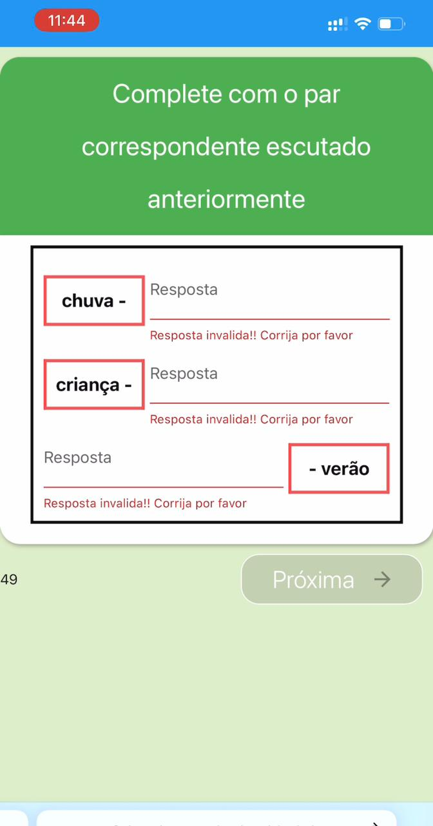

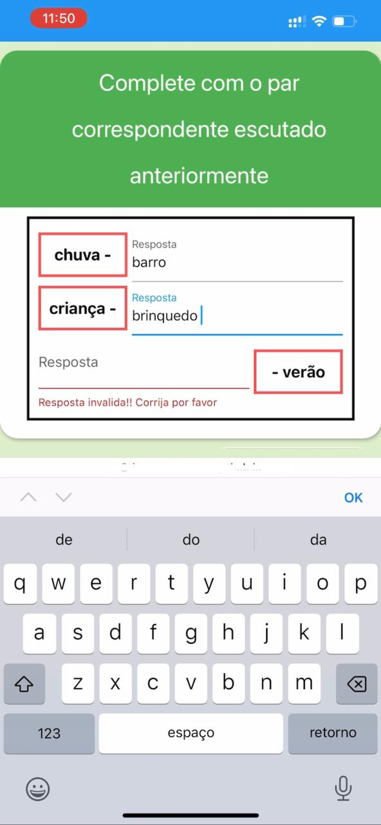

**TESTE 41**

Este teste é uma adaptação da versão mais conhecida da escala criada por Young que é a Internet Addiction Test (IAT). Ela propôs critérios diagnósticos baseados em 8 sintomas principais, análogos aos usados para dependência química:

Os critérios de Young incluem:

1. Preocupação excessiva com a internet
2. Necessidade de aumentar o tempo online para obter satisfação (tolerância)
3. Tentativas malsucedidas de controlar o uso
4. Irritabilidade, depressão ou instabilidade quando restringe o uso (abstinência)
5. Permanecer online mais tempo do que o pretendido
6. Riscos de prejuízos em áreas importantes da vida
7. Mentiras sobre o uso
8. Uso para escapar de sentimentos negativos

**Tela 70 na Coluna BT:** *“Responda as questões abaixo:”*

1. Você se preocupa com a internet (pensa sobre atividades virtuais anteriores ou fica antecipando quando ocorrerá a próxima conexão)?

Sim Não

1. Você sente necessidade de usar a internet por períodos cada vez maiores para se sentir satisfeito?

Sim Não

1. Você já se esforçou repetidas vezes para controlar, diminuir ou parar de usar a internet, mas fracassou?

Sim Não

1. Você fica inquieto, mal-humorado, deprimido ou irritável quando tenta diminuir, parar de usar a internet ou quando o uso é restringido?

Sim Não

1. Você fica on-line mais tempo do que pretendia originalmente?

Sim Não

1. Você já prejudicou ou correu o risco de perder um relacionamento significativo, emprego ou oportunidade educacional ou profissional por causa de internet?

Sim Não

1. Você já mentiu para familiares, terapeutas ou outras pessoas para esconder a extensão do seu envolvimento com a internet?

Sim Não

1. Você usa a internet como uma maneira de fugir de problemas ou de aliviar um humor desagradável (por exemplo, sentimento de impotência, solidão, culpa, tristeza, ansiedade, depressão)?

Sim Não

**A interpretação e análise será baseada na literatura de Young.** (YOUNG, K. S.; ‎Abreu C. N. Dependência de Internet: Manual e Guia de Avaliação e tratamento. Porto Alegre: Artmed, 2011)

**Veja:**

* **0 a 2 itens “Sim”**: uso saudável ou ocasional
* **3 a 4 itens “Sim”**: uso problemático (zona de risco)
* **5 ou mais itens “Sim”**: dependência de internet provável (nível clínico)

A **dependência de internet** (ou uso problemático da internet) **não é um transtorno oficialmente reconhecido no DSM-5-TR** como uma categoria diagnóstica própria. No entanto, **alguns comportamentos relacionados ao uso excessivo da internet** podem **se encaixar ou se associar** a categorias vigentes, especialmente as relacionadas a transtornos comportamentais ou de controle de impulsos.Veja:

| **Diagnóstico no DSM-5-TR** | **Relação com dependência de internet** |
| --- | --- |
| **Transtorno de Jogo pela Internet**  *(Seção III)* | Relacionado diretamente, mas limitado a jogos |
| **Transtorno de Controle de Impulsos, NE** | Encaixe possível para casos com perda de controle e prejuízo |
| **Transtornos Aditivos Comportamentais (analogia clínica)** | Aplicável por semelhança aos critérios de dependência |
| **Transtornos de Ansiedade / Depressão / TDAH** | Frequentemente comórbidos |

**TESTE 42**

**Tela 71 na Coluna BU:** Enunciado: “*Com que frequência você pausa e consome estas substâncias?”*

1. Cafeína
   1. Nunca
   2. Uma vez por mês ou menos (raramente)
   3. Duas a quatro vezes ao mês (às vezes)
   4. Duas a três vezes por semana (quase sempre)
   5. Quatro ou mais vezes por semana (na maioria dos dias ou sempre)

1. Álcool
   1. Nunca
   2. Uma vez por mês ou menos (raramente)
   3. Duas a quatro vezes ao mês (às vezes)
   4. Duas a três vezes por semana
   5. na maioria dos dias ou sempre

Tela 80:

1. Tabaco
   1. Nunca
   2. Uma vez por mês ou menos (raramente)
   3. Duas a quatro vezes ao mês (às vezes)
   4. Duas a três vezes por semana
   5. na maioria dos dias ou sempre
2. Maconha
   1. Nunca
   2. Uma vez por mês ou menos (raramente)
   3. Duas a quatro vezes ao mês (às vezes)
   4. Duas a três vezes por semana
   5. na maioria dos dias ou sempre

Tela 81:

1. Cocaína/crack
   1. Nunca
   2. Uma vez por mês ou menos (raramente)
   3. Duas a quatro vezes ao mês (às vezes)
   4. Duas a três vezes por semana
   5. na maioria dos dias ou sempre

**TESTE 43 –**

Nesta tela cada item avalia a presença de critérios positivo para Transtorno de Personalidade Obsessivo-Compulsivo – itens 70 e 73; Transtornos de Ansiedade – itens 69 e 71; Transtorno Depressivo – item 74; Transtorno Bipolar – item 75; Transtorno do Espectro da Esquizofrenia e Outros Transtornos Psicóticos – item 72.

**Tela 72 na Coluna BV:**

1. Você tem medo ou ansiedade acentuados acerca de um objeto ou situação (p. ex., voar, altura, animais, tomar uma injeção, ver sangue).

Sim Não

1. Você apresenta dificuldade persistente de descartar ou de se desfazer de pertences, independentemente do seu valor real.

Sim Não

1. Possui medo ou ansiedade acentuada acerca de uma ou mais situações sociais em que é exposto a uma possível avaliação por outras pessoas. Exemplos incluem interações sociais (p. ex., manter uma conversa, encontrar pessoas que não são familiares), ser observado (p. ex., comendo ou bebendo) e situações de desempenho diante de outros (p. ex., proferir palestras, falar em público).

Sim Não

1. Você não tem amigos íntimos ou confidentes que não sejam membros da família de primeiro grau. Geralmente, busca atividades de lazer e/ou profissionais de forma solitária?

Sim Não

1. Você adota um estilo bem baixo de gastos em relação a si e a outros; enxergando o dinheiro como algo a ser poupado para possíveis emergências futuras.

Sim Não

1. Você vem tendo sentimentos de inutilidade ou culpa excessiva?

Sim Não

1. Você iniciou uma quantidade maior de projetos do que o normal ou se envolveu em atividades mais arriscadas do que o habitual?

Sim Não

**TESTE 44**

**Tela 73 na Coluna BW:** Teste das Cores

Enunciado: *“Daltonismo é o termo usado para denominar a falta de sensibilidade ocular que algumas pessoas possuem na percepção de determinadas cores. Você tem Daltonismo? Foi diagnosticado por um profissional especializado? Se sim, basta clicar em “Tenho Daltonismo” e “Pular o teste”; no entanto, se preferir tentar, isso não resultará em desvantagem. Basta clicar em “Tenho Daltonismo” e “Fazer o teste”. Se você não tem daltonismo, clique em "Não tenho Daltonismo" e, em seguida, em "Fazer o teste" para continuar com a atividade."*

Tenho Daltonismo Pular o teste

Não tenho Daltonismo Fazer o teste

**Tela 74 na Coluna BX:**: *“Marque a cor que você mais gosta e pinte os retângulos e os círculos das figuras abaixo. Faça da forma que mais te agrada.”*

1. Azul
2. Verde
3. Laranja
4. Amarelo
5. Vermelho
6. Violeta
7. Marrom
8. Preto
9. Branco

**Tela 75 na Coluna BZ**



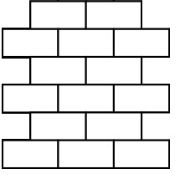

**TESTE 45**

**Tela 76 na Coluna BY:**

: “Selecione qual dia da semana é hoje:”

* Segunda-feira
* Terça- feira
* Quarta –feira
* Quinta-feira
* Sexta-feira
* Sábado
* Domingo

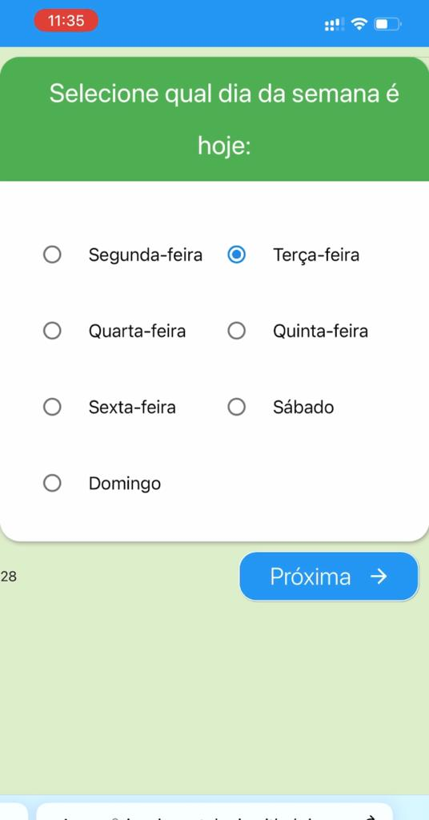

**TESTE 46**

**Tela 77 na Coluna CA:**

“Quanto tempo, aproximadamente, você acha que investiu para fazer este teste?”

* 5 minutos,
* 15 minutos,
* 30 minutos,
* 40 minutos,
* 60 minutos.
* Mais que 1 hora